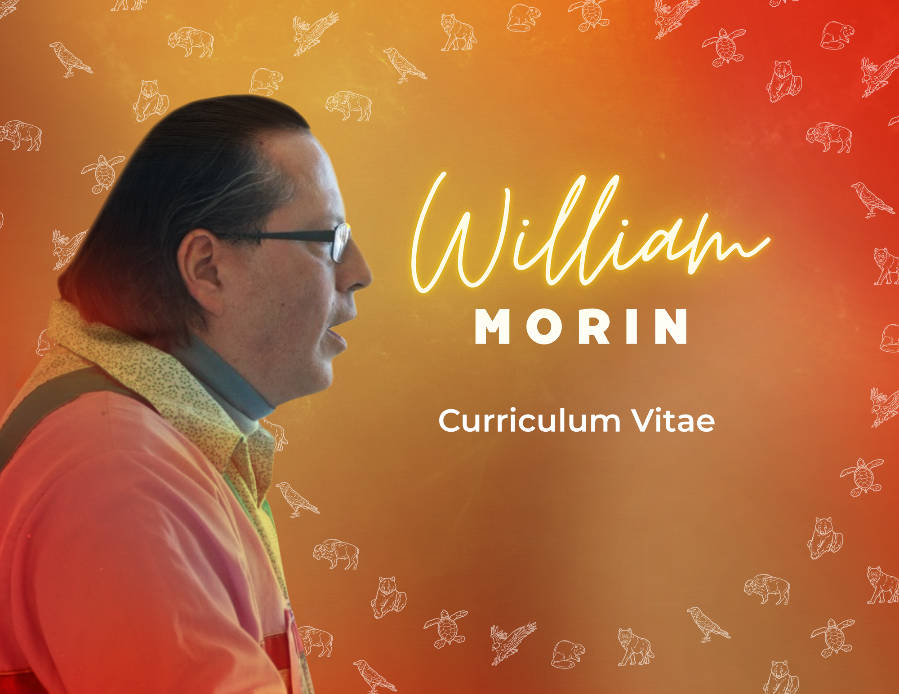
Profil professionnel
Ce curriculum vitae détaillera les expériences de vie ainsi que le parcours artistique et académique qui me définissent comme
un apprenant passionné, avide de partager les connaissances acquises.
Mon rôle de consultant culturel ainsi que mes connaissances autochtones traditionnelles me guident lorsque j’explore des idées originales ou lorsque de nouveaux sujets m’interpellent dans le développement de mon art et dans mes poursuites académiques.
Ce cheminement favorise la perspective diversifiée offerte dans mes créations multimédias et reflète ma vision d’une compréhension interdisciplinaire de la réconciliation dans le monde qui nous entoure.
Formation
2019 : Ph.D. (sans thèse) en études humaines, Université Laurentienne. (Ville du Grand Sudbury, Ontario).
2007 – 2009 : B. en éducation, Université Nipissing. (North Bay, Ontario).
1998 – 2001 : M. ès arts en sciences humaines interdisciplinaires, Université Laurentienne. (Sudbury, Ontario).
1993 – 1994 : B. ès arts en études autochtones, Université Laurentienne. (Sudbury, Ontario).
1991 – 1993 : B. en beaux-arts, Université de l’École d’art et de design de la Nouvelle-Écosse. (Halifax, Nouvelle-Écosse).
1985 – 1990 : Diplôme des beaux-arts, Collège Cambrian. (Sudbury, Ontario).

Expériences professionnelles
2001 – à présent : Consultant interculturel, motivateur et facilitateur de conférence, enseignant en arts visuels, culturels et en études autochtones, artiste performant et visuel professionnel, conteur autochtone national et international, opérateur propriétaire
de Birds of Pray Create, www.artofwillpower.ca
2022 – 2024 : Professeur en études autochtones, Université Queen’s (Kingston, Ontario; Université Nipissing (North Bay, Ontario); Collège Canadore (North Bay, Ontario).
2016 – 2023 : Porteur du savoir autochtone, École d’architecture McEwan (Ville du Grand Sudbury, Ontario).
2002 – 2021 : Professeur en études autochtones, Université de Sudbury (Ville du Grand Sudbury, Ontario).
2015 – 2017 : Professeur en études autochtones, Collège Cambrian (Ville du Grand Sudbury, Ontario).
2012 – 2015 : Enseignant, chef de secteur, facilitateur, animateur d’atelier, développeur et coordonnateur de programmes d’études, North Shore Tribal Council, Niigaaniin : programme en compétences de la vie Mino-Bimaadizidaa; (Premières Nations le long
de la rive nord du lac Huron, Sault Ste. Marie, Ontario).
2009 – 2011 : Enseignant en études et en langues autochtones, Sudbury District Catholic School Board (Ville du Grand Sudbury, Ontario).
2006 – 2008 : Professeur en arts visuels, Collège Cambrian (Ville du Grand Sudbury, Ontario).
2001 – 2003 : Professeur en histoire de l’art, professeur en photographie, White Mountain Academy of the Arts (Elliot Lake, Ontario).
2000 – 2001 : Coordonnateur, instructeur et créateur du programme en littératie, Centre d’amitié autochtone N’Swakamok
(Ville du Grand Sudbury, Ontario).
1998 – 1999 : Aide-enseignant : bourse de maîtrise, Université Laurentienne (Sudbury, Ontario).
1998 – 1999 : Aide-enseignant en langue Ojibway, Landsdown Public School (Sudbury, Ontario).
1997 – 1998 : Assistant à la direction des affaires culturelles, White Mountain Academy of the Arts (Elliot Lake, Ontario).
1996 – 1997 : Instructeur en arts visuels, Sault College School of Native Education (Sault Ste. Marie, Ontario).
1994 – 1996 : Professeur en arts visuels, Collège Cambrian (Sudbury, Ontario).

Recherches, articles, publications, présentations académiques
* sous cette rubrique, j’ai placé les 5 publications écrites au début;
- ensuite viennent les contributions orales comme conférencier;
- finalement, j’ai placé la recherche académique de 2007.
- s.v.p. enlever cette note en rouge pour la soumission finale de ce document
« Anishinaabek Grief and Loss Healing Tool ». Say Magazine. 2021.
https://saymag.com/anishinaabek-grief-and-loss-healing-tool/
« Examining Cultural Appropriation: Working Toward Cultural Revitalization ». Say Magazine. 2020.
https://saymag.com/examining-cultural-appropriation-working-toward-cultural-revitalization/
« Birds of Pray Create: Prose, Poems and Passions ». 2005. Chat book.
« Identity Construction in a Contemporary Cosmology ». 2002.
ABAL Conference: Healing Practitioners in a Hurting World. Université de Toronto.
« Pièce écrite à la page 269 ». Reflections by Moonlight: Anthology of Verse. Poetry Institute of Canada. 1995.
Pictorial Press. Nanaimo, Colombie-Britannique.
1994 – 2019 : Conférencier. International Native American Language Conferences: Anishinaabemowin Teg Inc.
2016 : Conférencier. « Indigenous Healing Model of Grief ». Conférence de la postvention du suicide. Comité consultatif
sur le suicide chez les jeunes pour la Ville du Grand Sudbury, Ontario.
2016 : Conférencier. « Indigenous Healing Model of Grief ». Réunion du conseil d’administration de l’Association des réseaux ontariens de la prévention du suicide.
1998 : Conférencier. « Aboriginal Pedagogy : The Art of Learning ». 6th Biannual Native American Studies Conference.
Lake Superior State University. Sault Ste. Marie. Michigan. États-Unis.
1996 : Conférencier. « Western Canons vs Native Bows and Arrows: A New Direction for Native Studies ».
6th Biannual Native American Studies Conference. Lake Superior State University. Sault Ste. Marie. Michigan. États-Unis.
1996 : Conférencier. « Western Canons vs Native Bows and Arrows: A New Direction for Native Studies ». Aboriginal Peoples Conference. Université Lakehead. Thunder Bay. Ontario.
2007 : Assistant à la recherche. « Transitions and Pathways from Elementary to Secondary School: A Review of Selected Literature ». 2007. Ontario.
Art de la performance
1998 – 2024 : Conteur Anishinaabe traditionnel au niveau national et international. Festivals. Galeries d’art. Conférences.
Groupes communautaires.
1998 – 2024 : Conteur Anishinaabe traditionnel au niveau national et international Anishinaabemowin Teg Inc. : International Native American Language Conferences. (Sault Ste. Marie. Michigan. États-Unis).
Expositions d’art visuel et prix décernés par jury
1993 – 2014 : « First Nations Art ». Exposition nationale annuelle : Centre culturel Woodland. (Brantford, Ontario).
2006 – 2009 : « Strong Woman ». Installations extérieures de sculptures permanentes créées de matières recyclables :
Projet d’art communautaire Green Stairs. (Ville du Grand Sudbury, Ontario).
2005 – 2006 : « Re-Mote-Con-Troll ». Oeuvre : « Triple XXX », Exposition de groupe en tournée pour le 30^{ième} anniversaire
des Arts visuels de l’Ontario.
2005 – 2006 : « Recycled Art ». Quatre installations extérieures de sculptures permanentes créées de matières recyclables :
Projet d’art communautaire, Comité pour la gérance du ruisseau Junction. (Ville du Grand Sudbury, Ontario).
1998 : Artiste participant. Circuit d’art de Sudbury. (Sudbury, Ontario).
1998 – 2008 : Artiste vedette. Espace d’exposition d’art de la communauté Black Cat Too. (Sudbury, Ontario).
1998 : Artiste vedette. « Birds of Pray Create », Galerie d’art Algoma. (Sault Ste. Marie, Ontario).
1997 : « Nets – Netting – Net Work ». Exposition de groupe, Galerie d’art de la Nouvelle-Écosse. (Halifax, Nouvelle-Écosse).
Animation culturelle
2015 – à présent : Formation en compétences culturelles. Personnels et étudiants, École de médecine du nord de l’Ontario
(campus de la Ville du Grand Sudbury et de Thunder Bay, Ontario). Services à l’enfant et à la famille et Services paramédicaux
(Ville du Grand Sudbury, Ontario). Institut canadien pour la sécurité des patients (Ottawa, Ontario).
2015 – à présent : Conseiller et consultant culturels. École d’architecture McEwan (Ville du Grand Sudbury, Ontario).
Services à l’enfant et à la famille (Ville du Grand Sudbury, Ontario). Services Kina Gibezhigomi à l’enfant et à la famille
(Ville du Grand Sudbury, Ontario).
2006 : Animateur d’atelier, recherchiste, rédacteur de rapports du développement des politiques. Union des Indiens de l’Ontario
en collaboration avec le Ministère des ressources naturelles de l’Ontario.
2005 : Coordonnateur, facilitateur. Sommet de la jeunesse autochtone.
2000, 2002 : Facilitateur dans la programmation culturelle, conseiller et aviseur. Camp de jour estival pour la jeunesse autochtone (Grand Rapids, Michigan, États-Unis)
1999, 2015 : Conférencier; présentation « Native American Cultural Studies and Storytelling » au sujet de l’histoire et de l’art autochtones, le comportement culturel et les styles d’apprentissage. (Canada. Angleterre).
2005 – 2006 : Animateur de sessions hebdomadaires en activités culturelles pour jeunes autochtones, en programmation culturelle pour le personnel; « Native Cultural Programming ». Foyers de groupe, Services à l’enfant et à la famille (Ville du Grand Sudbury, Ontario)
Services communautaires
2007 – 2021 : Promenade de l ’art communautaire Green Stairs. (Quartier 12, Ville du Grand Sudbury, Ontario).
2015 : Membre. Comité des arts culturels de la Ville du Grand Sudbury. (Ontario).
2009 – 2011 : Membre. Conseil d’administration de la Fondation communautaire de la Ville du Grand Sudbury. (Ontario).
2006 – 2011 : Candidat officiel. Élections fédérales, « First Peoples National Party of Canada », (chef intérimaire jusqu’à dissolution volontaire du parti, 2016).
2007 – 2010 : Membre. Comité consultatif des espaces verts de la Ville du Grand Sudbury. (Ontario).
1998 – 2005 : Membre. Conseil d’administration. Théâtre Cambrian. Conseil des Arts de la Ville du Grand Sudbury. Festival Boréal.
Prix et médailles
2022 : Médaille de service du Vétéran autochtone des Forces canadiennes.
2016 : Médaille de la Paix. Y.M.C.A. de la Ville du Grand Sudbury. (Ontario).
2012 : Prix d’action héroïque, (blessures encourues en essayant d’arrêter un vol). Services policiers de la Ville du Grand Sudbury. (Ontario).
2004, 2005 : Candidat en « Art ». Catégorie: julie@courtemanche.ca. Prix du bâtisseur de communauté.
1985 : Prix d’or du duc d’Édimbourg.
Service militaire
1990 – 1991 : Aide-soignant. Bases des Forces canadiennes Borden (Ontario). Cornwallis (Nouvelle-Écosse). Shilo (Manitoba).
1986 – 1987 : Entraînement médical de base. Centre d’instruction des services de santé des Forces canadiennes. Borden (Ontario).
1984 : Soldat d’infanterie. Réserve du Régiment royal irlandais du Canada. (Sudbury, Ontario).
Références
Dawn-Marie Wemigwans : Directrice. École St. David. Sudbury Catholic District School Board. Téléphone: 705-674-4096.
Téléphone à domicile: 705-524-6609. dawnmarie.wemigwans@scdsb.edu.on.ca
Elizabeth Richer : Directrice des services de Niigaaniin, Mamaweswen, North Shore Tribal Council. Numéro gratuit: 877-633-7558. Téléphone: 705-692-9771. elizabeth@niigaaniin.com
Dre Kate Tilleczek : Chaires de recherche du Canada en « Child/Youth Cultures and Transitions ». Faculté d’éducation
et de sociologie. Université de l’Île-du-Prince-Édouard. 550 Ave Université. (Charlottetown. Île-du-Prince-Édouard).
Téléphone: 902-620-5127. ktilleczek@upei.ca
Jim Eshkawkogan : Coordonnateur. Best Start Aboriginal Hub; Better Beginnings Better Futures. 450 Ave Morin.
Téléphone: 705-671-1941. Numéro de poste: 222. jimesh201@yahoo.ca
Dr Jason Price : Professeur agrégé. Département de curriculum et d’instruction: éducation autochtone.
Université de Victoria. (Victoria, Colombie-Britannique). Téléphone: 250-721-7830. jasonp@uvic.ca

